**Kenmerkende beroepssituatie**

**Portfolio**

|  |  |
| --- | --- |
| **Naam:** | Diederik van den Berg |
| **Studentnummer:** | S1130082 |
| **Klas:** | ICTM1h |
| **Groep:** | 2 |
| **Onderwijseenheid:** | ICT.P.KBSa.V18 en ICT.P.KBSb.V18 |

**Inhoud**

1. Analyseren 3

1.1. Zelfstandigheid 3

1.2. Gedrag 3

2. Ontwerpen 6

2.1. Zelfstandigheid 6

2.2. Gedrag 6

3. Realiseren 7

3.1. Zelfstandigheid 7

3.2. Gedrag 7

4. Professionele ontwikkeling 9

# Analyseren

## Zelfstandigheid

Als groep hebben wij 4 conversieverhogende maatregelen uitgewerkt. Ik heb de maatregel ‘Vergelijking’ uitgewerkt. (Zie figuur 1)

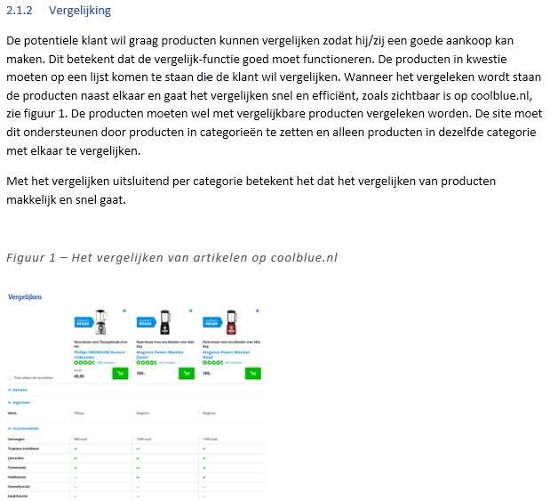Om tot de 4 definitieve conversie verhogende maatregelen te komen, heb ik voornamelijk gekeken naar succesvolle webshops. Daaruit kwamen enkele definitieve factoren, waar we als groep een keuze uit hebben gemaakt. In figuur 5 in het verslag van conversieverhogende maatregelen (Blz. 8) wordt in de tabel meerdere keren verwezen naar voorbeeld-websites die door mij zijn onderzocht.

Figuur - Bladzijde 5 van verslag conversieverhogende maatregelen

Hiermee heb ik aangetoond dat ik op het gebied van keuzes maken en aanpak op een goed zit.

Wat betreft initiatief nemen zie ik mijzelf op een excellent. Ik merk dat ik keuzes voorbereidt en conclusies trek, alvorens iets te kiezen. Daarnaast voelde ik mij de enige in de groep die écht achtief rekening hield met de stakeholders. Zaken als: Dingen waar Kim iets over zei tijdens een demo, erachteraan zitten dat dingen (opgelegd door een Kim) gebeurt zijn, etc.. Ik merkte vaak dat ik de enige was die dat soort dingen herinnerde en de wensen van stakeholders prioriteit gaf. Mijn groep kan dit enigszins beamen.

## Gedrag

Ook tijdens de beginfase was ik al bezig met de toekomst van de webshop. “Zou je dat wel zo doen? Want nu moet je dit later weer aanpassen.” Soms liet ik dingen open in verslagen om later mee verder te gaan, wanneer ik daar meer duidelijkheid over heb. Dit was om te voorkomen dat ik twee keer hetzelfde zou doen. Dit was een algemene regel in onze projectgroep.

Ook bleef ik het hele project kritisch richting mezelf. Pakketselectie heb ik net zo lang aan gezeten tot het goed was. Dit ging over mijn eigen werk laten nakijken door de pakketselectiedocent en het verbeteren, en ook over andermans werk bekijken en verbeteren. Ik werd door Tom aangewezen als de meest kritische persoon in onze groep: “Tot vervelend aan toe”. Ook was ik altijd degene die hamerde op de Defenition of Done. Ik heb wel tig keer dingen weer teruggezet naar de review-kolom, omdat iets te slecht was afgewerkt.

Voor pakketselectie heb ik de volgende dingen gedaan: 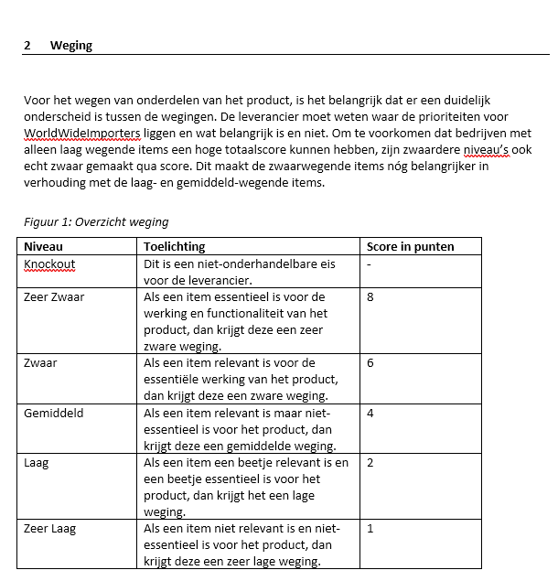

Figuur - De weging bij pakketselectie, heb ik 4 keer aangepast om de scores van de weging niet goed waren in mijn ogen

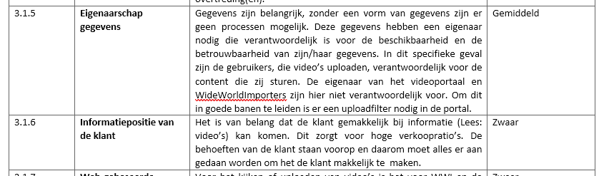

Figuur - Mijn bijdrage wat betreft requirements t.a.v. architectuur

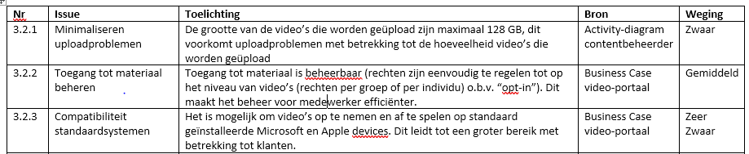

Figuur - Mijn bijdrage wat betreft requirements t.a.v. architectuur

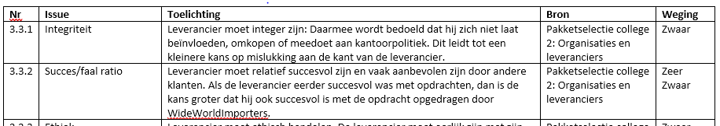

Figuur - Mijn bijdrage wat betreft requirements t.a.v. de leverancier

Deze volgnummers heb ik toegevoegd als eisen in hoofdstuk 4 en hoofdstuk 4.1 van het verslag pakketselectie. De literatuurlijst is ook door mij in de apa-norm gezet.

Hiermee heb ik aangetoond dat ik een excellent heb op effectiviteit en (zelf)kritisch.

# Ontwerpen

## Zelfstandigheid

De user stories die ik in de realisatiefase behandelde, heb ik ook ontworpen. (Zie 3.1 voor realisatie.) Ik zal er geen screenshots van maken, maar de volgende wireframes zijn door mij ontworpen: (Zie ../functionele documentatie/wireframes/

* Artikelen zien.png
* Bladeren in productgroepen.png
* Producten vergelijken.png
* Zoeken op productnaam, tags etc.png

Ook zijn de use case diagram (../funtionele documentatie/use case diagram.png), en de UML van de videoportal (Zie verslag pakketselectie hoofdstuk 6) gemaakt door mij.

Hiermee heb ik aangetoond dat ik wat betreft aanpak op een goed zit, wat betreft initiatief op een excellent, en wat betreft keuzes maken op een voldoende zit.

## Gedrag

Het is een feit dat Sybren en ik een 9,5 en 8,5 hebben voor webprogrammeren. Onze kennis ligt dus hoog. Vooral richting het einde van het project namen wij meer de rol in van leermeester. Sybren deed dit vooral en ik sprong bij als dat nodig was. Ook focuste ik mij meer op de documentatie dan de anderen. Tom en Wilco kunnen beamen dat ik hun heb geholpen bij hun werk. Het hele team kan beamen dat mijn bijdrage excellent was in de groep. Sybren en ik moesten daarbij er soms wel achteraan dat dit ook voor Wilco en Tom zou gelden, wat niet altijd even succesvol was. Hiermee toon ik aan dat ik excellent heb op effectiviteit.

Wat betreft zelfkritisch zijn zie ik mezelf hetzelfde in als bij Analyseren, en daarmee toon ik over het algemeen aan dat ik een excellent heb op zelfkritisch zijn.

# Realiseren

## Zelfstandigheid

De hele vergelijkings-pagina is door mij gemaakt. Ook is het bladeren in artikelgroepen door mij mogelijk gemaakt. (Categorieën-pagina, en het aankunnen klikken van categorieën in de navbar.) Het zoeken op de webshop is ook gemaakt door mij. (Zoeken in navbar is door Tom geïmplementeerd, de zoek-pagina is door mij gedaan met een query van Sybren. Ook is het probleem met de maten van artikelen door mij verbeterd. De opzet van de artikelpagina heb ik samen met sybren gedaan. De reviews op die pagina is gedaan door Tom.

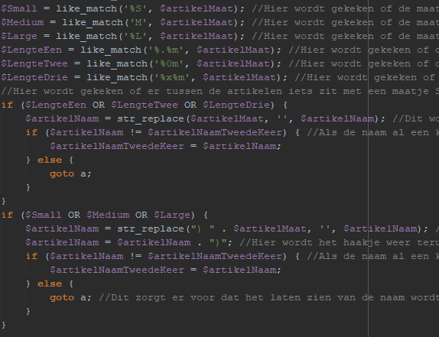

Figuur - Een deel van de code die het probleem met de maten van artikelen oplost

Hiermee toon ik aan dat ik een goed op aanpak en keuzes maken scoor, en een excellent op initiatief.

## Gedrag

Omdat ik samen met Sybren ook een leraarsfunctie had in de groep, was het van belang dat we de werken van de groep zouden volgen. Ondanks dat Tom en Wilco niet goed communiceerden over hun werken, probeerden wij daarin toch een helpende hand te bieden. Sybren, als groepsleider, en ik trokken in de groep de touwtjes soms wat strakker om er voor te zorgen dat er wat wordt gedaan door Tom en Wilco. Dit dwingt ons tot het kijken naar het geheel en geeft je veel verantwoordelijkheid.

Hiermee heb ik aangetoond dat ik een excellent op effectiviteit heb en een goed op zelfkritisch.

In de testrapporten staat welke use cases zijn getest door mij.

# Professionele ontwikkeling

Je zie mezelf zeker als één van de dragers in deze groep. Sybren en ik hadden in deze een proactieve houding. Ik vind van mezelf dat ik doelen stel voor lessen en huiswerk. Ik ben verrast over mezelf dat ik mezelf kan dwingen om daar consequent naar te handelen. Ik verwacht van mijn groepsleden dat ze dit beamen over mij. Ook kijk ik naar nieuwe mogelijkheden, maar ik stap snel terug naar bekende oplossingen om tijd te winnen. Wat betreft planning was ik de enige die hier op hamerde, terwijl de rest van groepje zei dat het “wel goed” kwam. Het resultaat is dat het laatste weekend een druk weekend is. Hiermee heb ik aangetoond dat ik een goed scoor op persoonlijk leiderschap en lerende en onderzoekende houding.

Ik wil dat de hele groep hier beter uit komt, maar soms is dat niet mogelijk om te realiseren. Ik merk wel dat ik er voor wil gaan. Feedback zie ik niet als iets negatiefs maar juist als iets goeds waarmee ik mezelf verder kan ontplooien. Ook handel ik zeker naar de normen en waarden van de omgeving. Wat dat betreft kan ik onze groep een compliment geven. Ik heb het gevoel dat ik respectvol overkomt richting mijn groepsgenoten.

Ik merk dat ik (mede door de hoge school taal toets te halen) Nederlands inmiddels goed beheers. Het schrijven van verslagen levert mij plezier op en mijn gevoel geeft mij dat ik dat grammaticaal en op gebied van spelling en stijl wel goed doe.

Hiermee toon ik aan dat ik een excellent scoor op zelfreflectie, samenwerken en sociale en culturele vaardigheden.